**Soru1**

Sorumuzun simülasyonunu proteus programında çizdik;

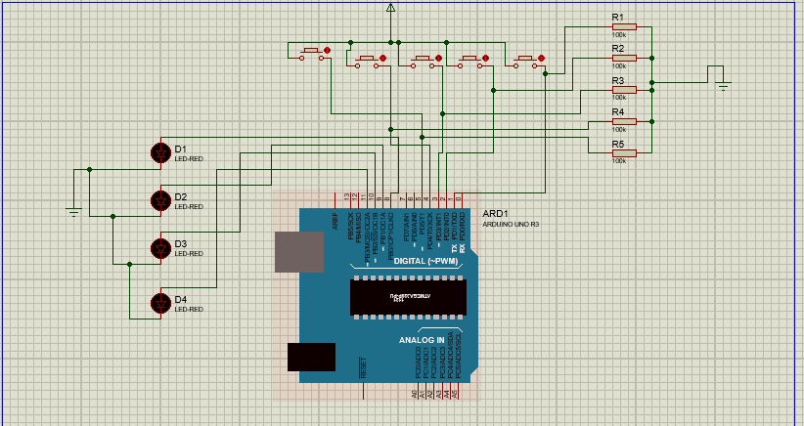

Şekilde de görüleceği üzere 5 adet butonumuz ve 4 adet ledimiz bulunmaktadır.Soruda belirtildiği üzere 1. Butonumuz yani start butonumuz bizim en sağdaki butonumuzdur.

En sağdaki buton (start butonu) basıldığında led’lerimiz default olarak ayarladığımız 2 saniye boyunca yanıp, 2 saniye boyunca sönmeye başlayacaktır.

Sağdan ikinci buton (stop butonu) basıldığında , yanıp sönen butonlarımız bastığımız andaki durumunu koruyacak yani yanıksa yanık kalır değilse sönük kalır.

Ortadaki buton (speed up butonu) basıldığında, yanıp sönen ledlerimizin yanıp sönme hızları artacak yani delayleri azalacaktır.Mesela 5 saniye yanıp sönen ledler butona her basıldığında 1 saniye azalarak daha hızlı yanıp sönmeye başlayacaktır.

Soldan ikinci buton(speed down butonu) basıldığında,yanıp sönen ledlerimizin yanıp sönme hızları azalacak yani delayleri artacaktır. Mesela 5 saniye yanıp sönen ledler butona her basıldığında 1 saniye artarak daha yavaş yanıp sönmeye başlayacaktır.

En soldaki buton (reset butonu) basıldığında,ledlerin yanıp sönme hızı ne olursa olsun bizim ayarladığımız default 5 saniyelik delay ledlere uygulacaktır.Yani 5 saniye yanıp sönmeye başlarlar.

**NOT:** Soru1 klasörümüzün içinde Query1_KOD.txt bulunan txt dosyamızın içinde kodlarımız ve açıklama satırlarımız bulunmaktadır. Query1.pdsprj adında proteus simülasyon projemiz bulunmaktadır.Bu simülasyon dosyamızı çalıştırmamız için kodumuzu derledikten sonra oluşan hex dosyasını (bu .hex dosyasıda klasör içinde) proteusta yol göstererek simülasyonu kolayca çalıştırabilirsiniz.